MEASTAHLFLEX 3stg Rost100x100 30/30

MEA Bautechnik

Eigenschaften

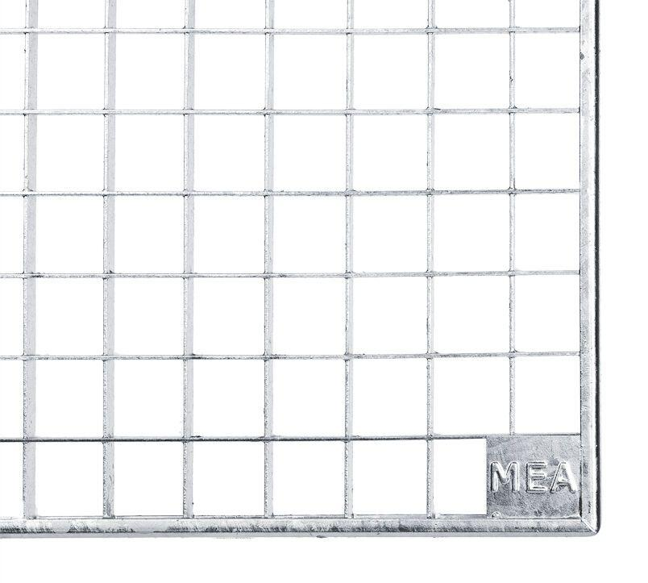

GTIN:

4001990103609

HAN:

010887223

Oberfläche

verzinkt

Produkt

Rost

Werkstoff

Stahl

Breite (mm)

1.000,00

Tiefe (mm)

1.000,00

Maschenweite

30 x 30